# Aula 5 – Ingestão de Dados com Kafka

**334409 – Charles Guimarães Cavalcante**

## Exercício 1: Interação entre Producer e Consumers

**Resultado: um *producer* enviado mensagens e três *consumers* recebendo, sendo que um deles recebeu todas as mensagens enviadas desde o início.**

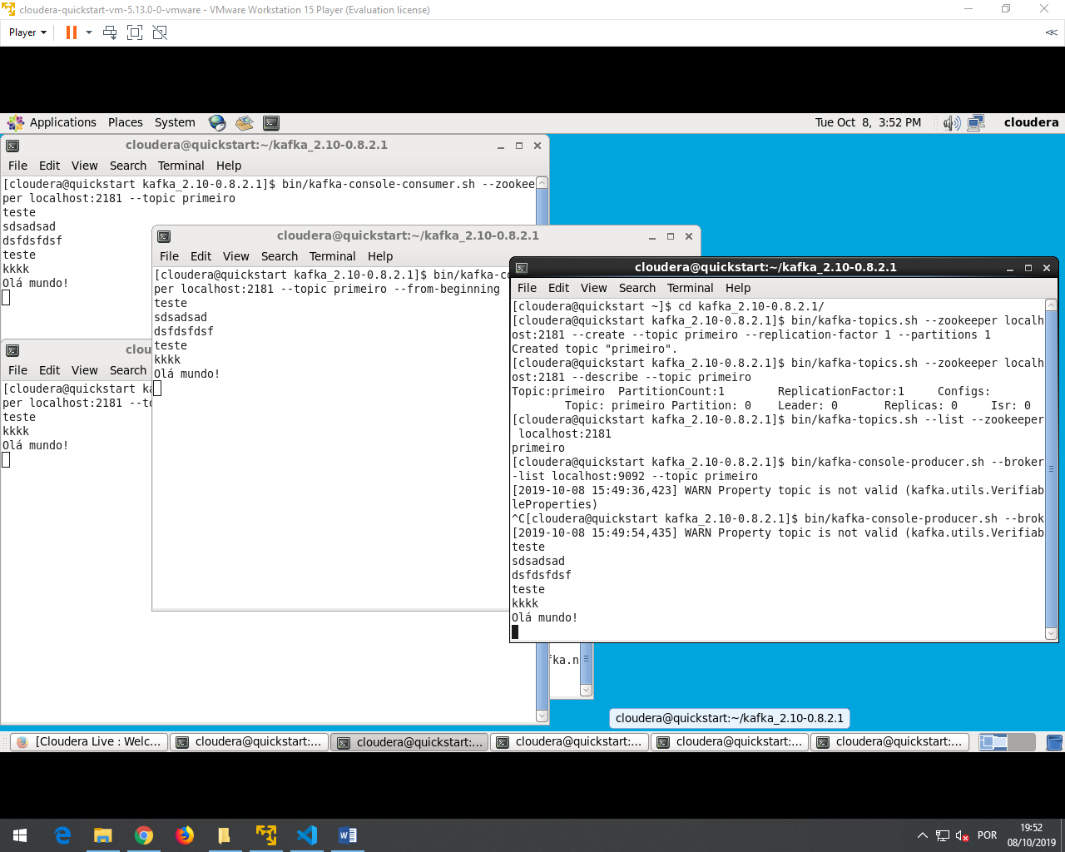

Exercício 2: Múltiplos Brokers, Replicação e Tolerância a Falhas

**Resultado: comparação entre os tópicos primeiro e replicacao.**

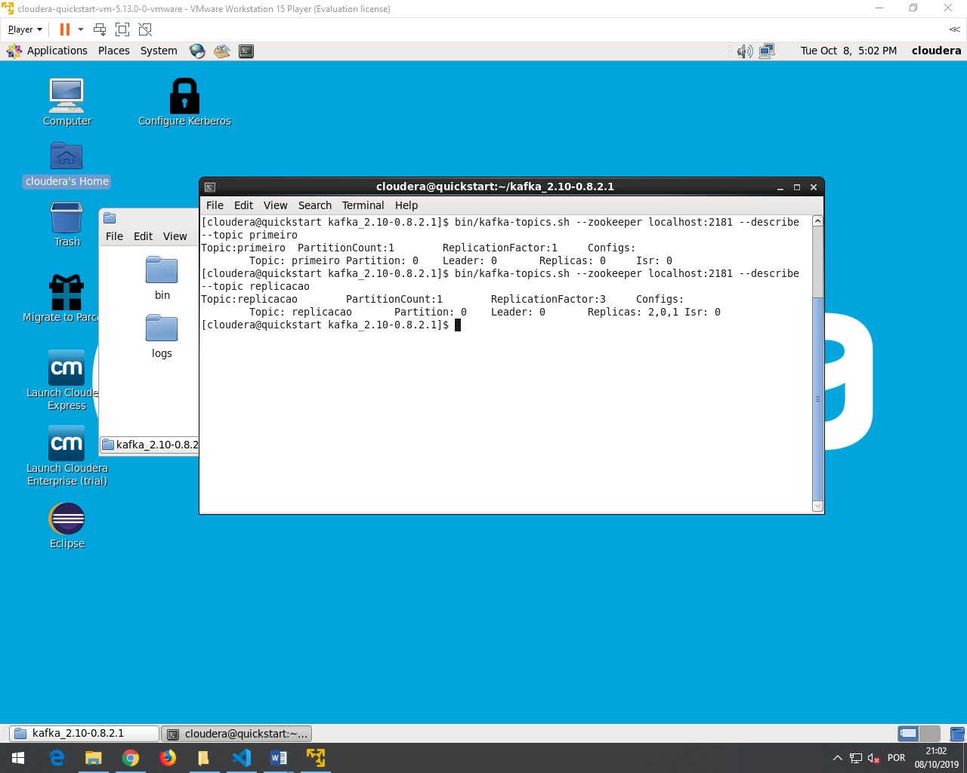

**Resultado: um *producer* enviado mensagens e dois *consumers* recebendo, sendo que um deles recebeu todas as mensagens enviadas desde o início.**

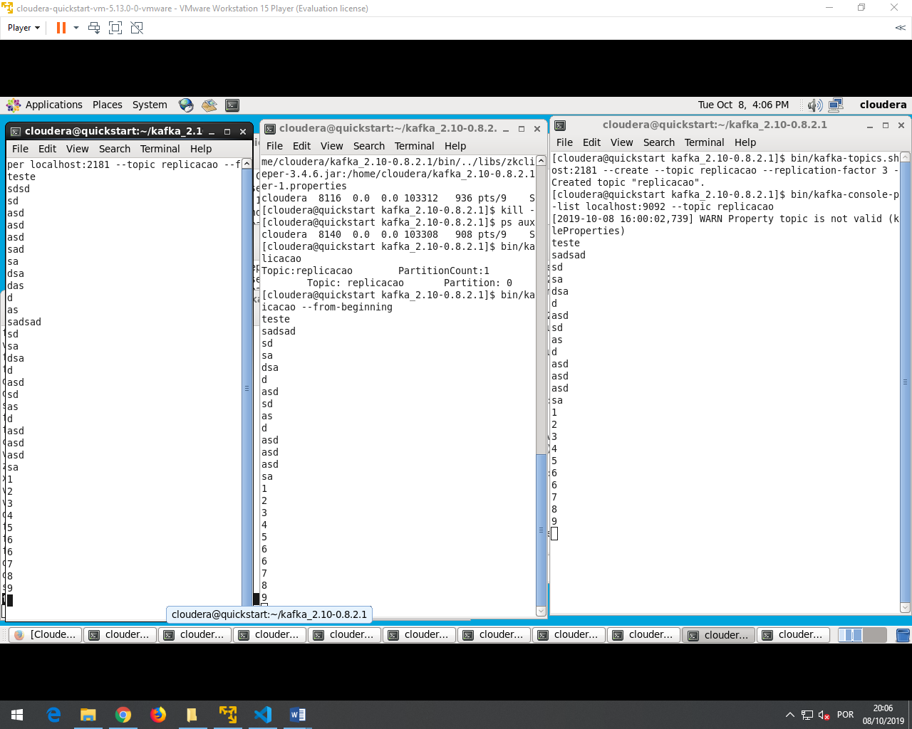

Exercício 5 – Kafka

**Resultado: o arquivo foi lido pelo Nifi e enviado ao *broker* do Kafka, sendo lido depois pelo *consumer*.**

